ВНИМАНИЮ ВЛАДЕЛЬЦЕВ ГРУЗОПОДЪЕМНЫХ КРАНОВ, РАБОТАЮЩИХ НА ОТКРЫТОМ ВОЗДУХЕ
Не допускается выполнять работы по монтажу грузоподъемных кранов, производство работ грузоподъемными кранами, устанавливаемыми на отрытом воздухе при скорости ветра выше предельных значений, указанных в инструкции по монтажу изготовителя (паспорте грузоподъемного крана), при температуре ниже указанной в паспорте грузоподъемного крана, при снегопаде, дожде или тумане и в других случаях, когда машинист крана (крановщик) плохо различает сигналы стропальщика или перемещаемый груз.
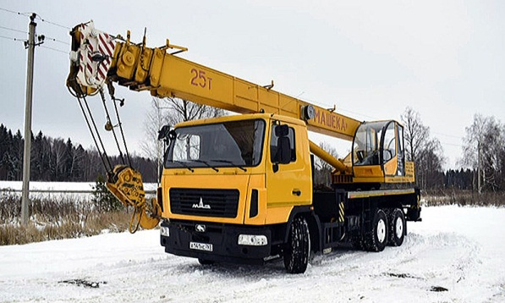
Порядок действий при получении предупреждений о неблагоприятных гидрометеорологических явлениях. При прекращении работ необходимо:
- стреловые самоходные краны перевести в транспортное положение;
- башенные и портальные краны установить в положения, определенные руководством по эксплуатации;
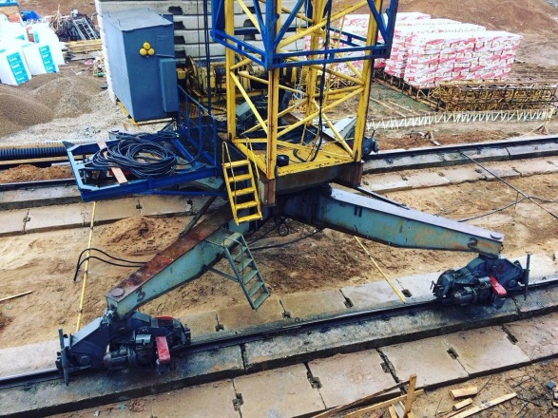
- грузоподъемные краны, передвигающиеся по крановому пути на открытом воздухе, установить на противоугонные устройства (захваты), убедиться в их исправности;
- убедиться в исправности тормозов механизмов передвижения крана;
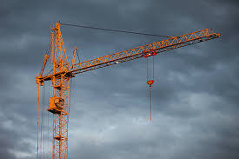
- при необходимости принять дополнительные меры (установка башмаков на рельсы под ходовые колеса, растяжек и другое);
- исключить нахождение людей в опасных зонах.

Новополоцкий межрайонный отдел Госпромнадзора
https://gospromnadzor.mchs.gov.by

